**Aviso de cookies**

|  |  |
| --- | --- |
| Utilizamos cookies propias y de terceros para fines analíticos. Clica AQUÍ para más información. Puedes aceptar todas las cookies pulsando el botón “Aceptar” o configurarlas o rechazar su uso clicando AQUÍ.   |  | | --- | | ACEPTAR COOKIES | |

**El panel de configuración es imprescindible (y deberá crearse) cuando utilizamos distintos tipos de cookies** **no exceptuadas.** Este debe estar disponible en el banner de cookies y debe permitir al usuario configurar sus preferencias.

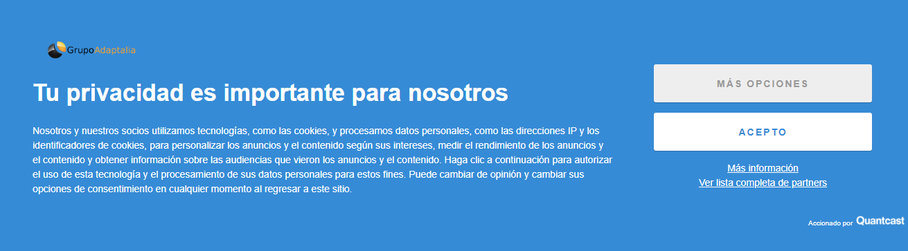

Por ejemplo, una página web utiliza cookies analíticas, técnicas y publicitarias. Las técnicas estarán exceptuadas del deber de informar y solicitar consentimiento con lo que aparecerán marcadas por defecto. Respecto a las analíticas y publicitarias deberán estar segregadas por su tipo, estar sin premarcar y el usuario podrá escoger el que desee. I.E. El usuario abre el panel configurador y selecciona las cookies analíticas, pero no las publicitarias.

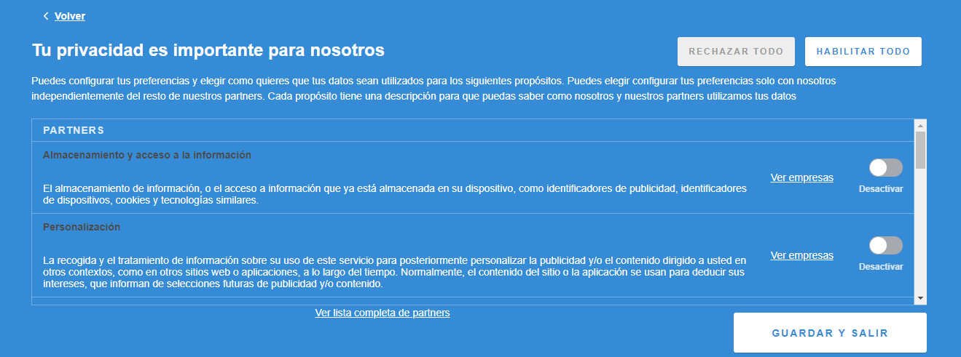

**¡IMPORTANTE!**

* Es muy importante que las cookies **no se instalen al entrar en la página**, sino que la descarga se produzca cuando los internautas hayan **aceptado** las mismas de **manera expresa.**
* El aviso de cookies deberá incluir **TODAS las finalidades** de las cookies (preferencias, estadísticas, analíticas, publicidad…).
* Salvo las cookies técnicas (aquellas necesarias para el funcionamiento de la web), el **resto de las cookies deberán estar desmarcadas por defecto**.
* Debe incluirse un enlace a la **política de cookies** desde el banner, de modo que actúe como **información de segunda capa**.
* El usuario podrá acceder a esta configuración en todo momento, con lo que el banner deberá **minimizarse**.
* Señalar que no será imprescindible que este panel configurador se halle separadamente, sino que puede estar incluida la selección de tipos de cookie en el mismo banner.